Тема 26 Принципы систематики бактерий
1. Принципы систематики микроорганизмов
2. Фенотипические, генетические и серологические критерии систематики
3. Современная филогенетическая и фенотипическая классификации бактерий
4. Характеристика отделов царства Prokaryotae

1. Принципы систематики микроорганизмов
- Систематика (= таксономия) бактерий является одним из наиболее важных и сложных, но менее разработанных разделов микробиологии.
- Задачами систематики являются классификация, номенклатура и идентификация организмов.
- Классификация – распределение множества организмов по группам (таксонам).
- В настоящее время в микробиологии приняты два различных подхода к систематике, обусловливающих наличие двух систем классификации: филогенетической (естественной) и фенотипической (искусственной).
- В основу филогенетической классификации положена идея создания системы прокариот, объективно отражающей родственные отношения между разными группами бактерий и историю их эволюционного развития.
- Фенотипическая классификация преследует, в первую очередь, практические цели, которые заключаются в том, чтобы быстрее установить принадлежность микроорганизма к определенному таксону. Общепринятой схемы классификации бактерий не существует, но наиболее популярной и широко применяемой является схема, приведенная в «Определителе бактерий Берджи». Первое издание его вышло в 1923 году, последнее (9–е) – в 1994 году. Описание бактерий приводится по группам (35 групп), в состав которых включены семейства, роды и виды.
- Номенклатура – присвоение названий отдельным группам и видам микроорганизмов. В систематике бактерий, так же как и в ботанике, зоологии, принята бинарная номенклатура, согласно которой бактериям присваивается название, состоящее из двух слов: первое определяет их принадлежность к конкретному роду, второе – к виду. Например, Clostridium botulinum и Clostridium tetani – два различных вида бактерий, которые относятся к одному роду. Названия бактериям присваивают в соответствии с правилами Международного кодекса номенклатуры бактерий.
- Вид – это основная таксономическая категория. В микробиологии под видом обычно понимают типовой штамм и все остальные штаммы, которые считаются достаточно сходными с типовым штаммом.
- Типовой штамм – это штамм, выбранный в качестве постоянного образца того, что подразумевается под данным видом. Культуры типовых штаммов находятся в различных коллекциях (например, американская коллекция типовых культур).
- Виды объединяются в роды, роды – в семейства, семейства – в порядки, далее следуют классы, отделы, царства. В микробиологии существуют также более мелкие таксономические единицы, чем вид: подвид (subspeciens), разновидность. Подвиды могут различаться по физиологическим (biovar), морфологическим (morphovar) или по антигенным (serovar) свойствам.
- Клон – чистая культура, полученная из одной клетки
- Штамм – культуры бактерий одного вида, выделенные из различных источников либо из одного источника в разное время либо полученные в ходе генетических манипуляций. Разные штаммы одного и того же вида бактерий могут отличаться друг от друга по целому ряду свойств, например, по чувствительности к антибиотикам, способности к синтезу токсинов, ферментов и др.
- Идентификация - устанавливает принадлежность микроорганизмов к определенному таксону на основании наличия конкретных признаков. В большинстве случаев идентификация заключается в определении родовой и видовой принадлежности микроорганизмов.

- При идентификации микроорганизмов следует придерживаться определенных правил:
- быть уверенным в чистоте выделенной культуры;
- постановку тестов по изучению физиолого-биохимических особенностей проводить не менее, чем в двукратной повторности;
- обязательной является постановка заведомо положительного и заведомо отрицательного контроля.
- Исследователь должен выяснить, является ли организм фототрофным, хемоавтотрофным или хемогетеротрофным. Необходимо также знать, является ли он аэробом, анаэробом, микроаэрофилом или факультативным анаэробом, а также определить некоторые морфологические свойства, окраску по Граму, форму клеток, специфические морфологические признаки (наличие спор, капсул и т. д.). Весьма важными являются три физиологических теста: на наличие каталазы, наличие оксидазы и способности к аэробному или анаэробному катаболизму углеводов.
- При классификации бактерий учитывается большое количество различных свойств и признаков.
- Критериями систематики являются свойства и признаки, характерные для всех бактерий данной группы и нехарактерные для микроорганизмов других групп. Чем больше общих признаков имеют сравниваемые организмы, тем больше и оснований для включения их в одну таксономическую группу.

2. Фенотипические, генетические и серологические критерии систематики

- При идентификации бактерий приоритетным является использование фенотипических, генетических (молекулярно-биологических), серологических подходов и критериев систематики.

- В классификации бактерий используют набор фенотипических признаков: морфологических, культуральных, физиологических и биохимических.

- Наиболее объективными и дающими представление о филогенетических связях между микроорганизмами являются генетические (молекулярно-биологические) критерии. К ним относятся: определение относительного содержания ГЦ-пар в ДНК; гибридизация нуклеиновых кислот; определение нуклеотидных последовательностей в молекулах ДНК или РНК; применение генетических зондов (ДНК-зондов); рестрикционный анализ ДНК; методы генетического анализа (изучение переноса генов, генетических скрещиваний, картирование хромосом бактерий и др.).

- Серологические (от лат. serum – сыворотка) критерии систематики основаны на специфических реакциях взаимодействия антигенов микроорганизмов (компоненты клеточных стенок, жгутиков, капсул, ДНК и токсинов) с антителами, которые содержатся в сыворотках. Между антигенами и соответствующими им антителами происходит связывание, что положено в основу методов серологической диагностики.

3. Современная филогенетическая и фенотипическая классификации бактерий

- На сегодняшний день наиболее приемлемой филогенетической системой классификации прокариот является система, основанная на сопоставлении последовательности нуклеотидов в гене 16S-рРНК. Эта система положена в основу 2-го издания многотомной энциклопедии прокариот – Bergey’s Manual of Systematic Bacteriology (Руководство по систематике бактерий Берджи), первый том которой вышел в свет в 2001 г. В этом труде все прокариоты разделены на 26 филогенетических «ветвей» (групп) на основании строения их гена 16S-рРНК; 23 «ветви» представлены эубактериями, а три – архебактериями. Из 23 групп эубактерий две филогенетические группы представлены грамположительными бактериями, остальные группы – грамотрицательными.
Эубактерии (Eubacteria) – истинные бактерии.
Архебактерии (Archaebacteria) –– «древние» бактерии.

- Грамотрицательные бактерии состоят из крупной группы Протеобактерий (Proteobacteria) и 20 групп остальных бактерий, имеющих данный тип клеточной стенки. Краткая характеристика Протеобактерий, к которым по составу 16S-рРНК наиболее близки митохондрии и хлоропласты большинства эукариот, приведена в табл. 1.

- Филогенетические группы грамположительных бактерий – Actinobacteria и Firmicutes. Группа Actinobacteria («актиномицетная ветвь») представлена следующими родами бактерий, имеющими в ДНК высокое содержание ГЦ-пар: Geodermatophilus, Frankia, Streptomyces, Arthrobacter, Micrococcus, Actinomyces, Bifidobacterium, Propionibacterium, Actinoplanes, Nocardia, Rhodococcus, Corynebacterium, Mycobacterium. Группа Firmicutes («клостридиальная ветвь» – главным образом грамположительные бактерии с низким содержанием ГЦ-пар в ДНК) состоит из следующих родов: Clostridium, Lactococcus, Pediococcus, Streptococcus, Enterococcus, Leuconostoc, Listeria, Caryophanon, Staphylococcus, Sarcina, Sporosаrcina, Bacillus, Desulfotomaculum, Heliobacterium, Mycoplasma, Ureaplasma и др.
- В составе архебактерий выделяют три филогенетические группы:
Crenarchaeota, Euryarchaeota и Korarchaeota. Группа Crenarchaeota состоит из экстремально термофильных бактерий, большинство представителей которых осуществляют метаболизм серы, некоторые восстанавливают ионы железа и молибдена. В группу Euryarchaeota входят облигатно анаэробные метаногенные архебактерии, а также экстремальные термофилы и галофилы. Группа Korarchaeota образована архебактериями, обитающими в горячих серных источниках. До настоящего времени ни один из представителей этой группы (обладающих сходной 16S-рРНК) не выделен в виде чистой культуры, поэтому их фенотипические признаки изучены недостаточно.

- Наиболее признанной и используемой фенотипической классификацией бактерий является классификация, представленная в девятом издании Определителя бактерий Берджи. В этом издании бактерии на основании строения пограничного слоя клетки разделены на четыре основные категории (отдела): 1) Gracilicutes (от лат. cutes – кожа, gracilis – тонкий) – грамотрицательные эубактерии, имеющие клеточные стенки; 2) Firmicutes (от лат. firmus – прочный) – грамположительные эубактерии, имеющие клеточные стенки; 3) Tenericutes (от лат. tener – мягкий, нежный) – эубактерии, лишенные клеточных стенок; 4) Mendosicutes (от лат. mendosus – ошибочный) – архебактерии, клеточные стенки которых отличаются от аналогичных структур других прокариот.

Таблица 1 - Грамотрицательные бактерии филогенетической группы Proteobacteria

Основные фенотипические группы | Наиболее распространенные роды
Ферментирующие палочки и вибрионы | Энтеробактерии, Vibrio, Photobacterium, Aeromo-  nas, Zymomonas
Палочки и кокки, обладающие  аэробным дыханием | Pseudomonas, Zoogloea, Azotobacter, Beijerinckia,  Azomonas, Rhizobium, Bradyrhizobium, Agrobacte-  rium, Acetobacter, Gluconobacter, Legionella, Neis-  seria, Acinetobacter, Rickettsia
Бактерии, образующие чехлы | Sphaerotilus, Leptothrix, Crenothrix
Бактерии, образующие простеки | Caulobacter, Hyphomicrobium
Паразиты бактерий | Bdellovibrio
Спириллы и магнитоспириллы | Spirillum, Aquaspirillum, Magnetospirillum,  Campylobacter, Helicobacter
Миксобактерии | Polyangium, Myxococcus
Бактерии, восстанавливающие сульфаты и серу | Desulfovibrio, Desulfococcus, Desulfosarcina, Desul-  Furomonas
Нитрификаторы | Nitrosomonas, Nitrosospira, Nitrosococcus, Nitro-bacter, Nitrococcus
Бактерии, окисляющие серу и железо | Thiobacillus, Thiomicrospira, Thermothrix, Beggiatoa,  Thiothrix, Gallionella
Бактерии, окисляющие водород | Alcaligenes, Ancylobacter, Paracoccus, Rhizobium, Pseudomonas, Spirillum
Метилотрофные бактерии | Methylomonas, Methylocystis, Methylobacter, Methylococcus
Фотосинтезирующие пурпурные бактерии | Серные: Chromatium, Thiospirillum, Thiocapsa;  несерные: Rhodobacter, Rhodopseudomonas,  Rhodospirillum, Rhodocyclus

4. Характеристика отделов царства Prokaryotae

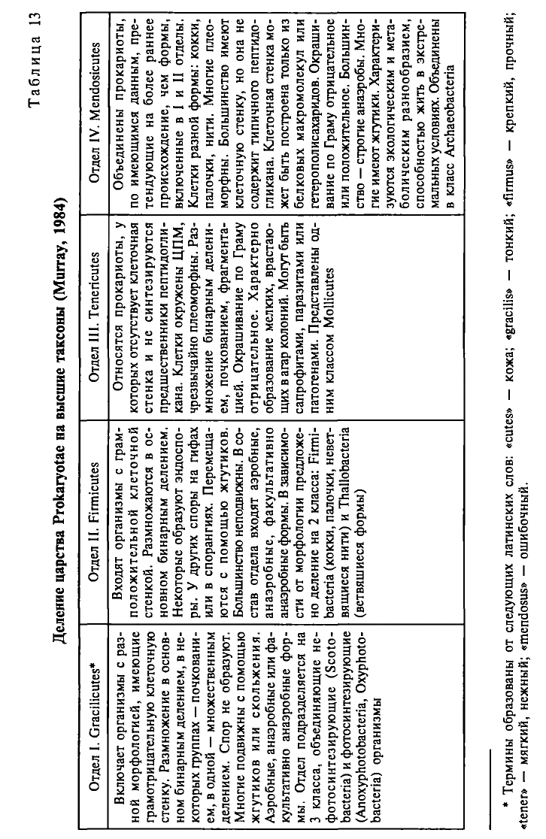

- Характеристика отделов царства Prokaryotae (табл.)
К отделу Gracilicutes принадлежат следующие группы.
Группа 1. Спирохеты.
Группа 2. Аэробные (или микроаэрофильные), подвижные, спиралевидные (или вибриоидные) грамотрицательные бактерии.
Группа 3. Неподвижные или редко подвижные грамотрицательные изогнутые бактерии.
Группа 4. Грамотрицательные аэробные (или микроаэрофильные) палочки и кокки.
Группа 5. Факультативно аэробные грамотрицательные палочки.
Группа 6. Грамотрицательные анаэробные прямые, изогнутые или спиралевидные палочки.
Группа 7. Бактерии, осуществляющие диссимиляционное восстановление серы или сульфата.
Группа 8. Анаэробные грамотрицательные кокки.
Группа 9. Риккетсии и хламидии.
Группа 10. Аноксигенные фототрофные бактерии.
Группа 11. Оксигенные фототрофные бактерии.
Группа 12. Аэробные хемолитотрофные бактерии и близкие организмы.
Группа 13. Почкующиеся и (или) образующие выросты бактерии.
Группа 14. Бактерии, имеющие чехлы.
Группа 15. Нефотосинтезирующие скользящие бактерии, не образующие плодовых тел.
Группа 16. Скользящие бактерии, образующие плодовые тела.
В отдел Firmicutes входят:
Группа 17. Грамположительные кокки.
Группа 18. Грамположительные палочки и кокки, образующие эндоспоры.
Группа 19. Грамположительные палочки правильной формы, не образующие спор.
Группа 20. Грамположительные палочки неправильной формы, не образующие спор.
Группа 21. Микобактерии.
Группы 22–29. Актиномицеты.
К отделу Tenericutes принадлежит:
Группа 30. Микоплазмы.
Отдел Mendosicutes включает:
Группа 31. Метаногены.
Группа 32. Сульфатредуцирующие архебактерии.
Группа 33. Экстремально галофильные архебактерии (галобактерии).
Группа 34. Архебактерии, лишенные клеточной стенки.
Группа 35. Экстремально термофильные и гипертермофильные архебактерии, метаболизирующие серу.

